DigiMe - Schülerfilm
ZŠ Brno, Krásného 24

Inhalt
Projektziel 3
Teamauswahl 3
Techniker-Team 4
Drehbuch 5
Schauspieler 5
Ausrüstung 6
Verfahren 8
Planung 8
Kameraproben 9
Hauptdrehplan 10
Mastering und Postproduktion 11

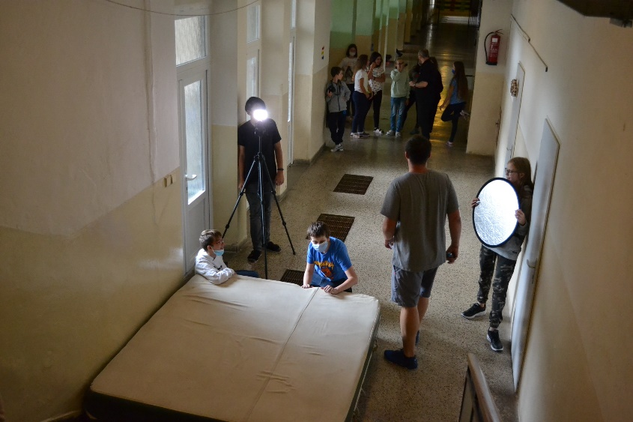

Projektziel
Ziel des Projekts war es, den Schülern beizubringen, kurze Videos mithilfe moderner Technologien zu erstellen, damit sie eine Grundlage für ihre eigenen Kreationen erhalten. Gleichzeitig ging es um die Erstellung eines Videos, das die Aktivitäten der Grundlagen der Ersten Hilfe in einfacher Form so darstellt, dass es auch Grundschüler verstehen und anwenden können. Die Erstellung des Videos war aus technischer Sicht zeitaufwändig. Während der Dreharbeiten versuchten die Schüler, eine Drohne zu fliegen, obwohl die Drohnenfotos erst später außerhalb des DigiMe-Projekts verwendet wurden. Der Ablauf der Vorbereitung und Dreharbeiten verlief wie folgt:

Teamauswahl
Zunächst galt es, mehrere Teamgruppen aus dem Kreis der Schüler zu gewinnen. Das Projekt startete ein Jahr früher, sodass wir während der Vorbereitungen und aufgrund der epidemiologischen Situation gezwungen waren, das Team abzuwandeln. Das ursprüngliche Team bestand aus den letzten Klassen, die jedoch während der Schulsperre auf andere Schulen wechselten.
Die Teams wurden in folgende Gruppen eingeteilt:
Techniker-Team
Drehbuchautoren
Schauspieler
Kameramänner
Postproduktion

Techniker-Team
Das Techniker-Team kümmerte sich um die Dreh-, Ton- und Lichttechnik. Diese Schüler wurden gründlich in die Geräte eingeführt und in den Grundprinzipien der Bedienung der Technik für die Aufnahme von Video, Ton und die anschließende Bearbeitung geschult. Während der Projektarbeitszeit versuchten die Schüler, mehrere Übungsaufnahmen zu machen, bei denen sie die Beleuchtung, die Arbeit mit Videokameras und Kameras, die Aufnahme der Tonspur und die anschließende Bearbeitung und Filmschnitt ausprobierten. Nach diesen Versuchen begannen die Dreharbeiten.
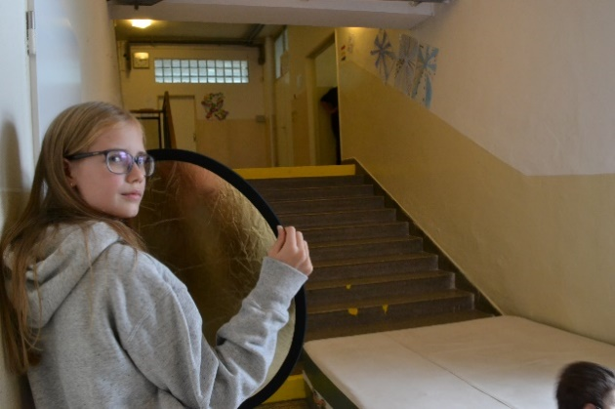

Drehbuch
Das Organisationsteam war an der Vorbereitung des Drehbuchs und der Auswahl des Drehorts beteiligt. Der ursprüngliche Plan war, mehr Lehrvideos mit den Grundlagen der Ersten Hilfe zu drehen. Aufgrund der epidemiologischen Situation war es jedoch notwendig, die Pläne anzupassen. Daher blieben einige Drehbücher für das Projekt ungenutzt, mit denen aber auch in Zukunft weitergearbeitet werden soll.
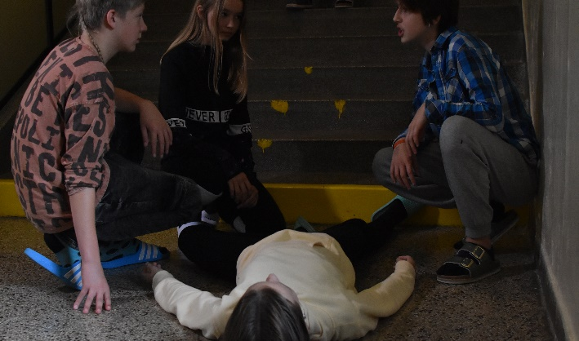

Schauspieler
Das letzte Team bestand aus Schüler-Schauspielern, die ein Drehbuch erhielten und danach mit dem Organisationsteam den gesamten Ablauf der Drehszene vorbereiteten. Dieses Team selbst wurde in zwei Gruppen aufgeteilt: die Hauptdarsteller und die Komparsen.
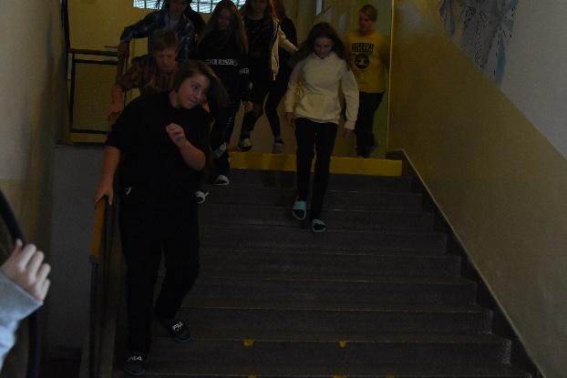

Ausrüstung
Gedreht wurde mit der Sony UHD 4K FDR-AX33 Kamera; Kameras und die DJi Osmo Pocket-Sportkamera wurden für die Fotodokumentation und ein Video verwendet, das den Fortschritt des Hauptdrehs zeigt; für die Videoverarbeitung wurde Pinnacle Studio verwendet; für Tonaufnahme wurde Rode NTG 1-Mikrofon und Tascam DR 70d-Audio-Recorder eingesetzt; und Studio One 5 wurde für Tonbearbeitung, Mastering und Bearbeitung verwendet.

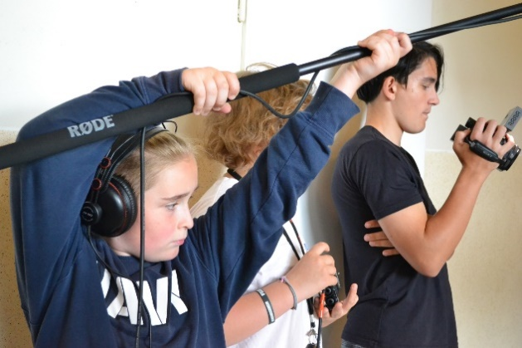

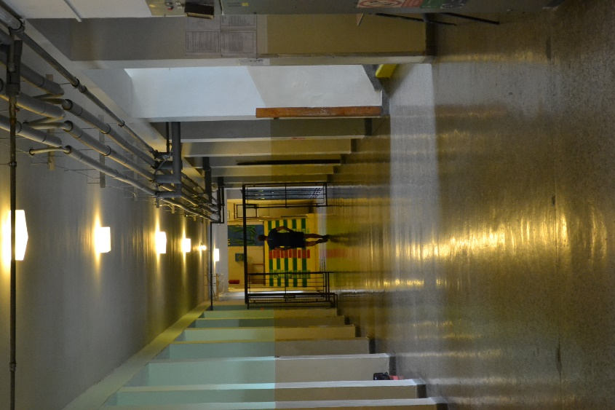

Verfahren

Planung
Die Schüler gingen zunächst durch das Schulgelände und markierten die Orte, an denen die Dreharbeiten stattfinden würden. Sie bestimmten die Start-/Zielposition und den Weg zwischen diesen Positionen. Die Drehorte wurden mit großer Umsicht gewählt, da die Dreharbeiten während des Unterrichts stattfanden und es daher wichtig war, die Route so zu planen, dass der Drehvorgang andere Schüler in der Schule nicht stört.
Bei einigen Effekten mussten Sicherheitsaspekte beachtet werden, da die Schauspieler Korridore und Treppen hinunterliefen und sogar Treppen herunterfielen. Während der Dreharbeiten zu den Stunts musste alles im Detail überwacht und geplant werden. Diese Aufnahmen wurden viele Male gedreht, da es ein riskanter Teil war und die Schauspieler allmählich an ihre Grenzen gingen.
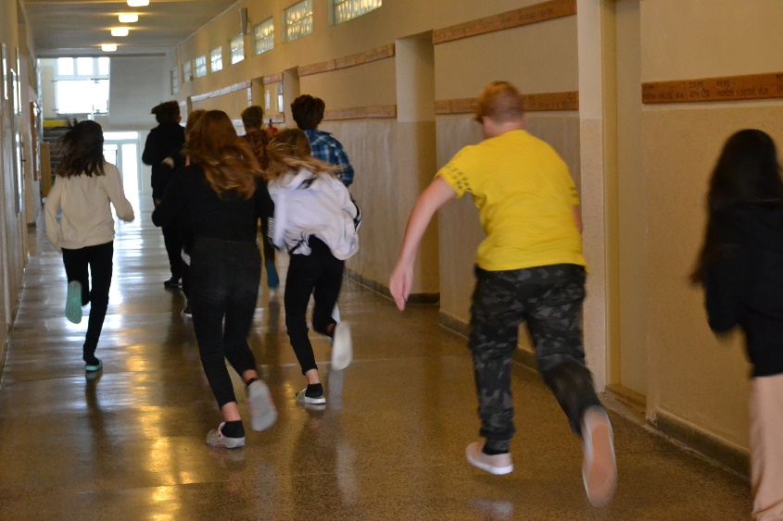

Kameraproben
Kameraproben – Schüler-Schauspieler gingen durch Teile einer vorgezeichneten Route, um dem Techniker-Team eine Vorstellung von Raum, Licht und Kamerawinkeln zu geben. Nicht selten lösten sie das Problem mit der Hintergrundbeleuchtung, das nicht immer perfekt gelöst werden konnte.

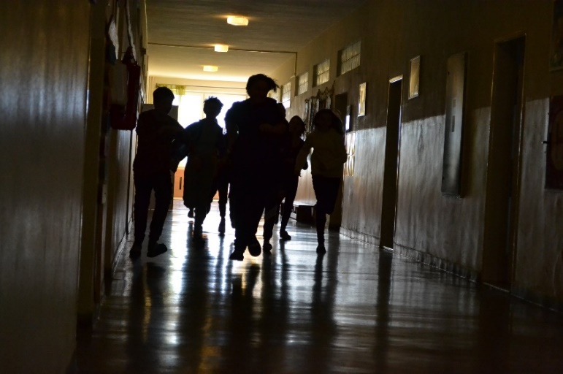
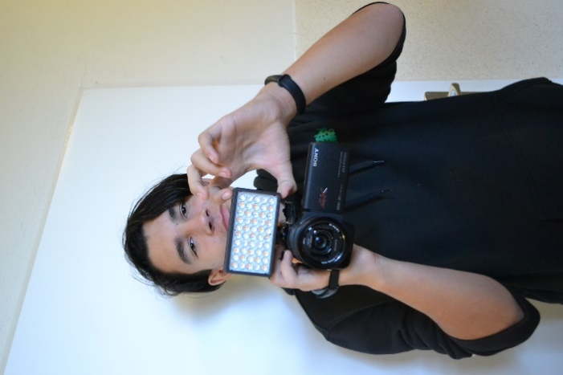

Hauptdrehplan
Der gesamte Drehprozess wurde in einzelne Drehabschnitte unterteilt. Jeder Abschnitt wurde mehrmals gefilmt, jedes Mal aus einem anderen Kamerawinkel, um ein dynamischeres Bild zu erhalten. Da es während des Unterrichts gedreht wurde, war die Zeit für jede Szene begrenzt. So wurde z. B. eine Szene in mehrere Unterrichtsstunden und Tage verteilt.

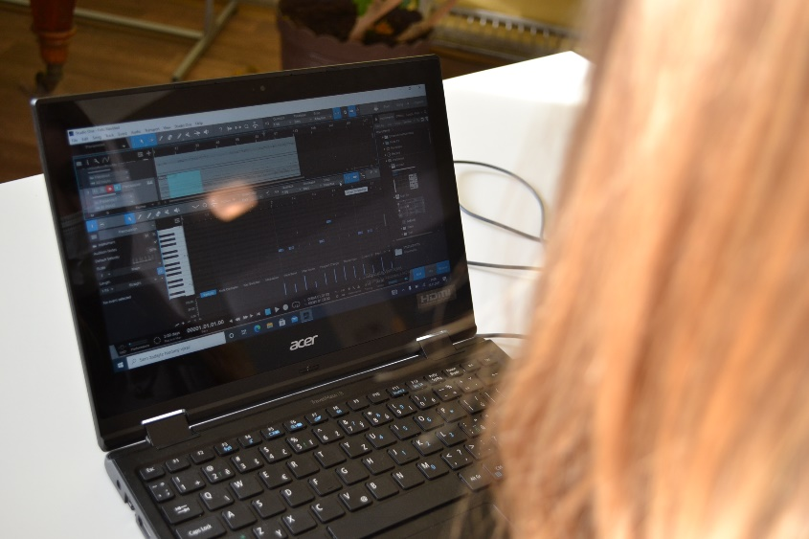

Mastering und Postproduktion

Videobearbeitung
Nach Fertigstellung aller Drehszenen wurde das Material an die Schüler übergeben, die das Video bearbeiteten (Belichtung, Farbe, Schärfe, …) und das Video so bearbeiteten, dass es zeitlich ins Drehbuch passte. Neben dieser Endphase konzentrierten sie sich auf die Erstellung des Einführungsvideos, dem anschließend der Soundtrack hinzugefügt wurde.

Tonbearbeitung
Andere Schüler bearbeiteten die Tonspuren, die gleichzeitig mit dem Bild auf einem externen Audiogerät aufgenommen wurden, um eine bessere und sauberere Tonaufnahme zu erzielen. Die externe Audiospur musste von Umgebungsgeräuschen bereinigt, entzerrt und die Lautstärke normalisiert werden. Der Ton wurde dann dem Video hinzugefügt und ersetzte die schlechtere Tonqualität des Kameramikrofons. Aber das war noch nicht das Ende für unseren Tonmeister. Die größte Aufgabe war es, einen Jingle für unser Projekt zu erstellen und aufzunehmen. Dieser Prozess hat die meiste Zeit in Anspruch genommen. Das DAW-Programm Studio One wurde verwendet, um den Jingle mit Hilfe von MIDI-Keyboard zu erstellen. Die Idee des Jingle entsprach der Vision und dem Charakter des gefilmten Projekts. Die Musik wurde dann direkt in das Eröffnungsvideo eingefügt.

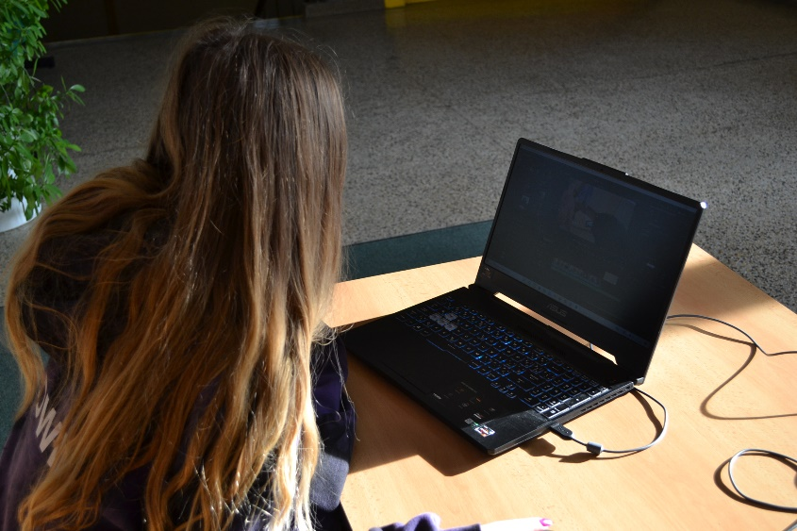
Fazit
Aufgrund der Coronavirus-Epidemie war die Umsetzung des Projekts erschwert, da das Schülerteam im ersten Jahr wechseln musste und die Schule gesperrt wurde.
Auch nachdem die Schüler/-innen wieder in die Schule zurückgekehrt waren, war das Drehen schwierig, weil sich das Team bei regelmäßigen Treffen auf der Grundlage epidemiologischer Vorschriften nicht treffen konnte.
Die Kommunikation zwischen den Schülern/-innen und der Projektleitung erfolgte von Zuhause aus über Online-Kommunikationskanäle. Die Schüler/-innen verarbeiteten ihre Ideen, Gedanken und Beobachtungen zu Hause. Der ganze Prozess wurde dadurch erschwert, dass nicht direkt am Drehort, in unserem Fall auf dem Schulgelände, geprobt werden konnte und die Schüler/-innen anhand einer imaginären Vorstellung von den Räumlichkeiten des Gebäudes ein Drehbuch erstellen mussten.
Dank der Lockerungen und der Rückkehr der Schüler/-innen in die Schulen konnten wir das Projekt im persönlichen Kontakt fortsetzen. Infolgedessen war das Projekt auch für die Schüler/-innen sehr nützlich und hat Spaß gemacht. Sie schätzten besonders die Möglichkeit, Technologien auszuprobieren, denen sie nicht oft begegnen (manche sogar gar nicht). Für einige war es eine große Herausforderung, besonders für diejenigen, die anschließend Videos bearbeiteten, in der Postproduktion vertonten oder sich sogar an der Komposition eines musikalischen Jingle beteiligten. Wir glauben, dass es für das Schüler-Team eine tolle Erfahrung war, an die sie sich noch lange erinnern und auf die sie in Zukunft gerne zurückgreifen werden. Mit diesem Projekt ist es sicher nicht getan und wir sind davon überzeugt, dass es eine gewisse Motivation für kommende Generationen von Schülern/-innen ist, die hinter die Kulissen der Vorbereitung, Aufnahme und Bearbeitung von Video und Ton vordringen möchten.

